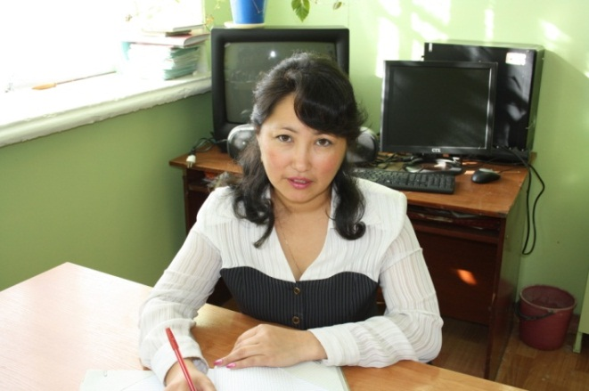Жумагулова Гульмайра Муталяповна

учитель начальных классов

КГУ «Средняя школа №21»

**Развитие познавательных способностей младших школьников**

**как условие повышения качества знаний**

«Нужно создать гармонического человека…

развить все его способности». (А.В. Луначарский)

Современный этап развития общества характеризуется глобальными изменениями в различных сферах. Данные изменения влекут за собой качественные трансформации в сфере образования, методике преподавания различных предметов. Многие из педагогических новшеств ценностно переориентируют школу и учителя, перенося акцент с усвоения знаний, умений и навыков на всестороннее развитие ребенка, способного принимать самостоятельно решения, готового общаться, думать согласно меняющимся реалиям. Именно поэтому большую актуальность приобретает организация планомерной и последовательной работы в построении учебного процесса согласно модели «образование – взаимодействие». Данная модель подразумевает концентрацию педагога на личности ребенка, следовательно, главной задачей становится оказание помощи учащемуся в проявлении собственных способностей, развитии инициативных качеств, самостоятельности.

Проблемой активизации познавательных способностей занимались такие педагоги, как Д.Б. Эльконин, В.В. Давыдов, Г.И. Щукина, К.Д. Ушинский, Г.А. Цукерман и др. В своих исследованиях ученые, педагоги отмечают актуальность данной проблемы на любом из этапов обучения школьников.

Развитию познавательных процессов предшествует формирование познавательного интереса, под которым понимается определенное отношение учащегося к предмету или деятельности, которому присущ эмоционально-познавательный характер. Познавательный процесс характеризуется следующими качествами: активность, побуждение к деятельности, стремление к изучению материала. Так, Н.Г. Морозова определяет познавательный интерес как «активное эмоционально-познавательное отношение человека к миру» [1].

«Предметом познавательного интереса выступает значительное свойство человека познавать окружающий мир не только с целью биологической и социальной ориентировки» [2].

С целью формирования разносторонней личности ребенка, повышения качества знаний учащегося необходимо активизировать познавательные процессы, к которым относятся внимание, восприятие, воображение, память и мышление.

Под вниманием понимается основной познавательный процесс, который предполагает проявление повышенного интереса с целью получения новой информации. К.Д. Ушинский считает, что внимание является «дверью, через которую проходит все, что только входит в душу человека из внешнего мира». Педагогами младших классов выстроена целая система по совершенствованию внимания, включающая выполнение учащимися заданий, требующих не только сосредоточенности внимания, но и активизации мыслительной деятельности. Основным моментом при выполнении такого рода заданий является их постепенное усложнение.

Восприятие предполагает формирование образов, чувственное познание окружающего мира. Данный познавательный процесс напрямую связан с воображением, памятью, мышлением. Таким образом, для активизации восприятия необходимо строить учебную деятельность так, чтобы все познавательные процессы были задействованы. Например, для ознакомления учащихся с геометрическими фигурами, можно предложить выполнить аппликацию или организовать работу с различной цветовой гаммой.

Воображение является познавательным процессом, тесно связанным с восприятием. Необходимо отметить, что к первому классу обучения у ребенка уде имеются элементарные навыки самопроизвольного воображения, которые формируются на основе имеющихся представлений. В свою очередь, создание новых образов происходит за счет комбинирования, преобразования уже имеющихся. Существуют специальные методики преподавания, целью которых является развитие воображения. Задания, способствующие развитию воображения должны носить занимательный характер, тем самым мотивирую школьника к познанию. Например, учащийся может выстраивать различные изображения из геометрических фигур. Таким образом, происходит совершенствование и процесса воображения, и других познавательных процессов.

Памяти, как одному из познавательных процессов, отводится значительное место в системе знаний. Под памятью понимается процесс, направленный на накопление, сохранение, воспроизведение полученных знаний и умений. Зачастую педагогами используется метод заучивания в процессе обучения, однако необходимо применять комплексную методику, включающую совершенствование различных типов памяти, в том числе зрительной, слуховой, наглядно-образной, словесно-логической. Для этого необходимо внедрять в учебный процесс различные содержательно-логические задания.

Мышление – это познавательный процесс, являющийся базовым для формирования знаний ребенка. Под мышлением понимается способность рассуждать, воспроизводить в своих суждениях отражение объективной действительности. Такие задания, как кроссворды, ребусы, логические задачи, задания на смекалку позволяют повышать и совершенствовать мыслительные процессы учащихся.

Исходя из вышеизложенного, можно сделать вывод, что все познавательные процессы связаны между собой. Совершенствуя один из них, непосредственно развиваются и другие.

Основываясь на практическом опыте работы в общеобразовательной школе, следует отметить, что в учебных программах зачастую упускается момент достаточного развития познавательных навыков младших школьников. С целью повышения знаний учащихся, а также развития личностных качеств, необходимо внедрять дополнительные методы обучения. Для того, чтобы активизировать познавательные процессы, необходимо мотивировать учащихся. Таким образом, в ходе урока необходимо учесть следующие факторы:

1. Преподавание нового материала должно производиться нестандартным способом – это вызовет интерес у учащихся, тем самым создавая условия для активизации познавательных процессов. Психологами, педагогами отмечается, что удивление является самым сильным стимулом познания. Именно поэтому необходимо вызывать удивление у школьников, что возможно сделать посредством подготовки наглядного материала, организации интересной самостоятельной работы.
2. Движущей силой процесса познания является проблемное обучение, что подразумевает постановку проблемного вопроса, заданий, которые решаются в процессе обучения. Учитывая психологические особенности младших школьников, следует отметить, что для формирования положительного эффекта от занятия, ребенку важно получить наглядный результат, а именно ответить на вопрос или решить поставленную перед ним в начале урока задачу.
3. Организация творческой работы в рамках учебного процесса позволяет усилить воображение, совершенствует внимание, восприятие и мышление. Выполнение творческих заданий предполагает на основе полученных теоретических знаний и умений решить практические задачи. Творческая работа может выполняться в качестве домашнего задания, что способствует развитию самостоятельности ребенка.
4. Использование занимательного материала предполагает применение педагогом наглядных средств. Это необходимо для формирования образности у учащихся, что определенно способствует развитию восприятия и воображения. Кроме того, для активизации познавательных процессов следует внедрять в учебный процесс дидактические игры. Так, в процессе игровой деятельности учащиеся выполняют различные упражнения. Положительный практический эффект имеют организованные в рамках занятий уроки-экскурсии, уроки-игры, уроки-сказки, которые, развивая одновременно воображение, способствуют совершенствованию память, мышления, внимания.

Исходя из практического опыта использования данных методов в процессе обучения, можно отметить повышение уровня знаний учащихся, что вызвано, в свою очередь, развитием познавательных способностей.

Таким образом, познавательный процесс можно я рассматриваю с различных сторон: как мотив обучения, черту личности, средство обучения. С целью повышения знаний учащихся и их всестороннего развития необходимо учитывать каждый из данных аспектов и выстраивать свою педагогическую деятельность таким образом, чтобы планомерно и последовательно возбуждать, укреплять познавательные процессы и как мотив обучения, и как черту личности, и как средство обучения.

**Список использованной литературы:**

1. Морозова Н.Г. Учителю о познавательном интересе. – М.: Знание, 1979. – 186 с.
2. Андреев В.И. Педагогика: Учебный курс для творческого саморазвития. 2-е изд. – Казань: Центр инновационных технологий, 2000. – 608 с.
3. Тихомирова Л.Ф. Развитие познавательных способностей детей. – Ярославль, 1997.
4. Д.Б. Эльконин. Психология обучения младшего школьника. – М., 1974.
5. В.В. Давыдов. Теория развивающего обучения. – М.,1996.
6. Козыбай А. Новые образовательные технологии [Текст]: учебное пособие / А. Козыбай, Р. Каимова. – Астана: Фолиант, 2015. – 136 с.